Розділ 11.

Перспективи розвитку системи.

Оскільки cистема наша не існує ізольовано, а повинна взаємодіяти з головною корпоративною системою та деякими зовнішніми сервісами, описаними раніше. API виступить як основний механізм зв’язку.
Реалізований він буде для системи обліку робочого часу як «RESTful» API архітектура, що як з назви можна побачити, базується на принципах REST (або передача репрезентативного стану). Буде використовувати протокол HTTPS для передачі даних. Вибір REST API обґрунтований універсальністю, простотою у використанні та доволі широкою підтримкою в сфері.
API Gateway буде як центральна точка інтеграції. Всі зовнішні запити до нашої системи будуть проходити через API Gateway, який буде виконувати функції єдиної точки входу.
Тобто централізоване управління автентифікацією, авторизацією, rate limiting (це обмеження частоти запитів).
Основні принципи RESTful будуть включати наступне.
Stateless природа. Кожен HTTP запит буде містити всю необхідну інформацію для його обробки. Реалізована через jwt (json web токени), які клієнт отримує після успішної авторизації та включає в заголовки всіх наступних запитів.
А також використання стандартних HTTP методів.
Ієрархічна структура ресурсів. Ендпоінти API будуть організовані ієрархічно. Наприклад, для отримання записів робочого часу конкретного працівника можна використати умовний шлях шлях /api/v1/ employees/{employeeId}/ timerecords, що явно вказує на зв'язок між працівником та його записами часу.
Ну й JSON як основний формат даних. Всі запити та відповіді API будуть використовувати JSON формат, що дасть читабельність, компактність та широку підтримку в різних мовах програмування.

2.Моделювання потоків даних між системами.
Система обліку робочого часу буде взаємодіяти з множиною зовнішніх та внутрішніх компонентів через чітко визначені потоки даних. Ці потоки розділяються на кілька категорій: синхронні операції користувачів (реєстрація часу, перегляд статистики), асинхронні інтеграції з корпоративними системами (це синхронізація даних з ERP, відправлення інформації до платіжної системи, та системні процеси, як генерація звітів, очищення кешу). Взаємодія відбувається між чотирма основними шарами: клієнтські додатки, API Gateway, мікросервіси, шар даних. Діаграму взаємодії цих шарів представив на рис. 7.1

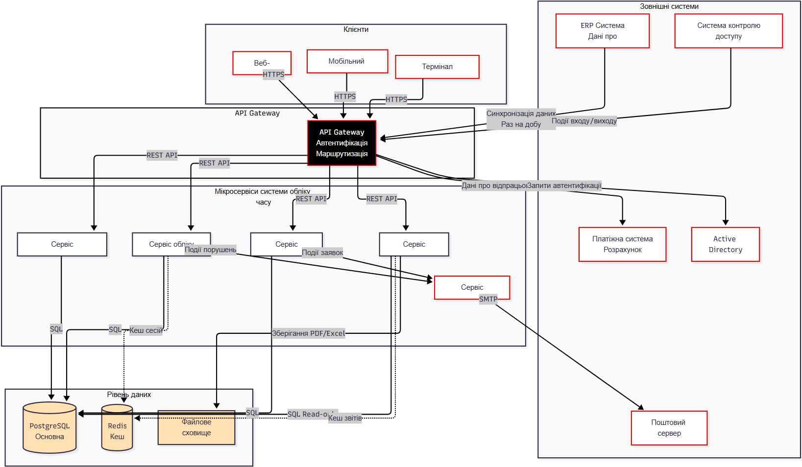
Рис. 11,1

Клієнтський шар.
Система має три типи клієнтів: веб-додаток, мобільні додатки Android/iOS і термінали реєстрації. Веб-інтерфейс забезпечує повний доступ до функцій, мобільні - дозволяють фіксувати робочий час і переглядати статистику, а термінали підтримують швидку ідентифікацію через QR-коди чи біометрію. Усі клієнти працюють через протокол HTTPS.
Далі шар API Gateway. Точка входу до системи. Перевіряє автентичність запитів, маршрутизує їх до потрібних мікросервісів, контролює навантаження, кешує відповіді.
Мікросервісний шар. Це п’ять мікросервісів: автентифікація - керування користувачам. Облік часу - реєстрація робочих змін, розрахунок годин і виявлення порушень. Відпустки - обробка заявок, контроль балансу днів. Сповіщення - централізована відправка email, push та SMS.

Шар зберігання даних.
Два сховища:
PostgreSQL - основна база для структурованих даних.
Файлове сховище - для всіляких звітів, документів і архівів.
Redis - кеш для тимчасових даних і прискорення запитів, не є сховищем, але є обов’язковим, тому виділив на схемі.
Також система синхронізується з корпоративною ERP, отримуючи оновлені дані про працівників. Зобразив на Рис 7.2.

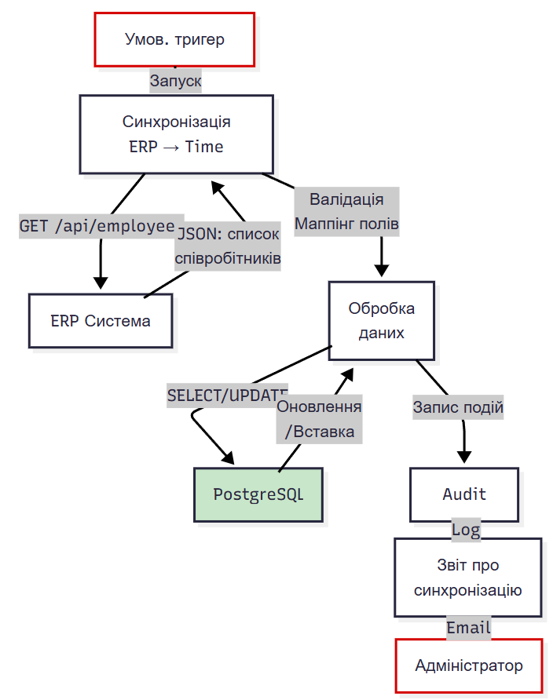
Рис. 11.2

У поточній реалізації система зосереджена на базовому обліку робочого часу та управлінні відпустками. У перспективі можливе розширення функціоналу: впровадження модуля планування завдань (task tracking) із прив'язкою витраченого часу до конкретних проєктів, автоматичний розрахунок заробітної плати безпосередньо всередині системи без необхідності передачі даних у зовнішній Payroll-модуль, а також розширена аналітика продуктивності підрозділів на основі накопичених даних.
Інтеграція з іншими підсистемами
Система спроєктована як автономний модуль з відкритими інтеграційними інтерфейсами (Розділ 6), що закладає основу для подальших інтеграцій. Серед пріоритетних напрямів — глибша інтеграція з корпоративними ERP/HRM-системами, підключення біометричних пристроїв і турнікетів для автоматичної реєстрації без участі користувача, а також синхронізація з корпоративними календарями (Google Calendar, Microsoft Outlook) для відображення графіків і відпусток.

